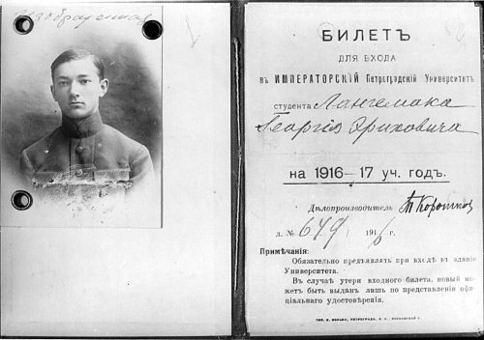

Фото № 4.

Георгий Лангемак в студенческие годы

Фото № 5.

Студенческий билет – пропуск студента Петроградского университета Георгия Лангемака

